Scorm lavet med EXE

Hvad er Scorm
SCORM er en standard for overførsel af data mellem en opgave lavet i et forfatterværktøj som f.x. Hot Potatoes og et LMS (Learning managemant system) som f.x. Cursum. Og hvad betyder det så? Det betyder at man kan lægge en Hot Potatoes opgave ind i Cursum via SCORM, og derefter kan Cursum så læse resultatet at opgaven når en kursist løser den, og læreren kan derefter følge med i hvordan det er gået.

Sådan laver du exe-opgaver med scorm

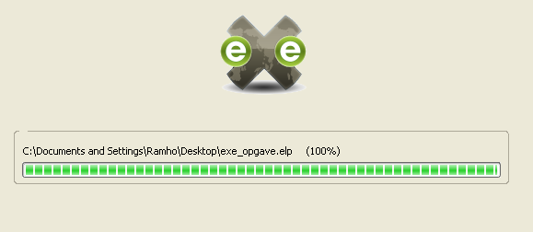

Her kan du se vejledningen til, hvordan du laver en exe opgave parat til scorm. Når du har lavet selve opgaven, skal du gå op i file

Figur 1
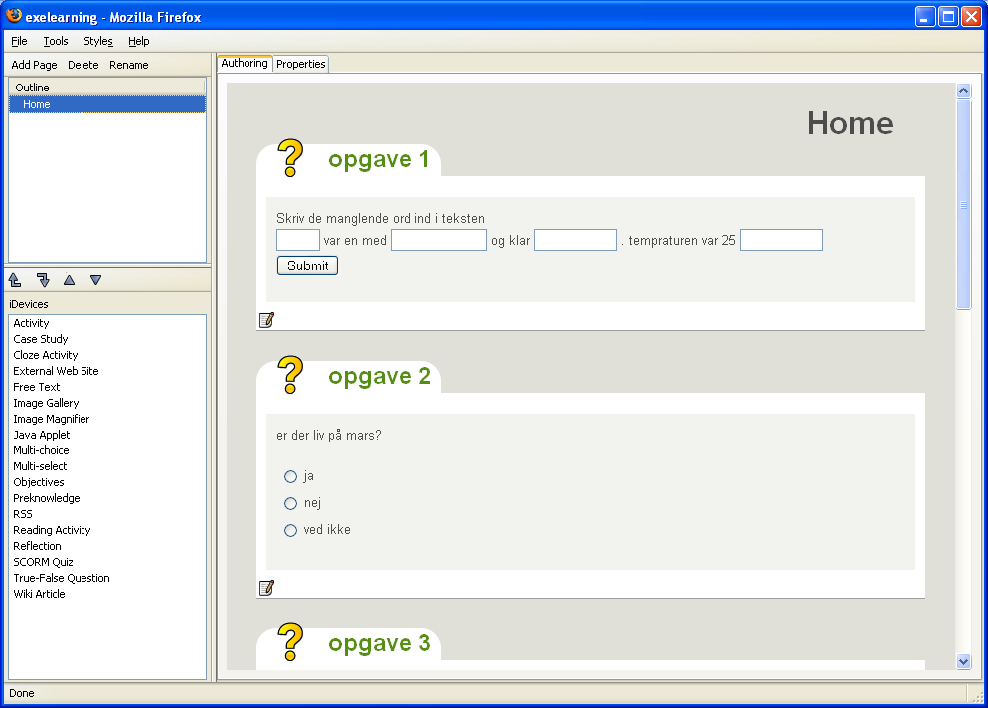
Når du så har gjort det, skal du gå ned til Export og gå ud til pilen. Her vælger du Scorm 1.2 (se figur 2)

Figur 2
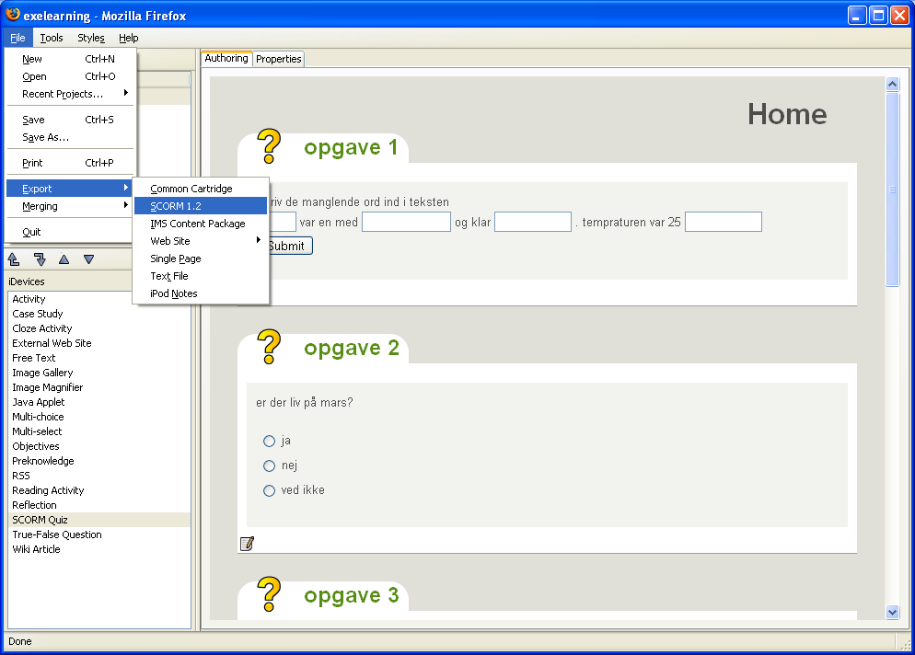

Det næste vindue, som popper op på din skærm er Export SCORM package as, hvor du skal skrive navnet og finde den mappe du vil have zip-fil til at ligge i. Derefter trykker du på gem og zip-filen er gemt. Zip–filen er den fil du oploader hele din scorm til cursum med. Se figur 3

Figur 3
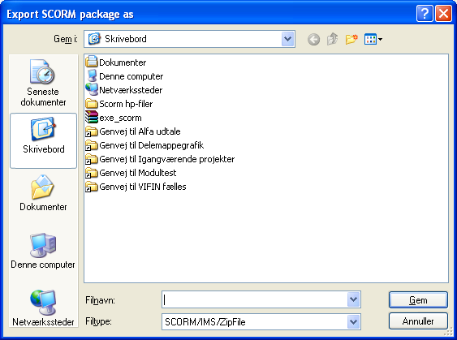

Når du har gjort det, er du klar til din opgave kan oploades til cursum.

